Szakmai beszámoló
VP6-19.2.1.-29-9.20
„Falusi turizmus minőségi fejlesztése”

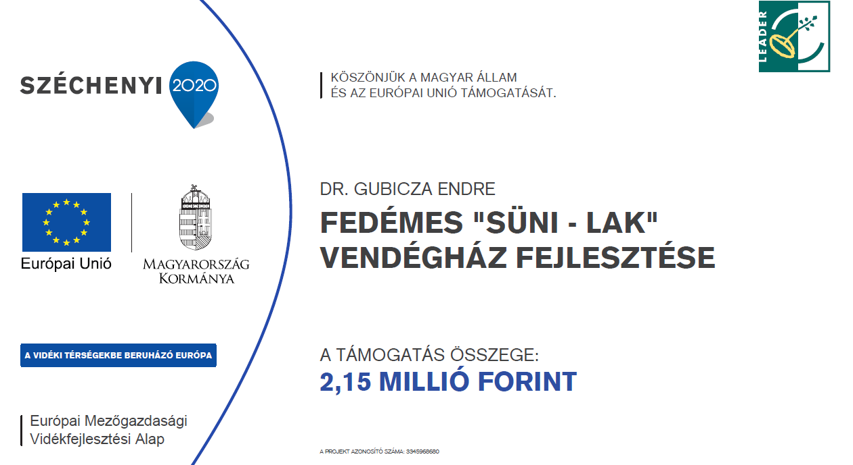

Készítette: dr. Gubicza Endre

Bevezető
A fedémesi Süni-Lak Vendégház üzemeltetőjeként vettem részt a „Falusi turizmus minőségi fejlesztése” című, VP6-19.2.1.-29-9.-20 kódszámú Széchenyi 2020 pályázaton.
A projektnek indoka – habár újonnan nyitott szálláshely vagyunk - egyrészt az előzetesen megismert vendégigényekben keresendő. Falusi szálláshelyként, Vendégházunkat a helyi/természeti viszonyokhoz alakítva a gyermekkori „nagymama élményt” megidézve, a pihenésnek és relaxációnak kívánjuk szentelni. Felismertük, hogy ezt úgy tehetjük teljessé, hogy wellness élményt is biztosítunk szállóvendégeinknek. Alapos utánajárást követően rátaláltunk az egyedi kivitelezésű hordószaunákat és fa fürdődézsákat forgalmazó dunántúli vállalkozásra, valamint referencia ajánlatokért több más készítőt is megkerestünk. Megállapítottuk, ezen termékek azontúl, hogy a „relax” élményt garantálják, fontos szempontként érvényesülhet a tájba-, és a Vendégház stílusához való illeszkedésük.
A pályázat elkészítésének és benyújtásának másik indoka az üzemeltetésből ered. A higiéniai és tisztasági feltételek kiemelt fontosságúak. Egyik garancia ehhez a rendszeres takarítás. Ennek egy fázisát kívántuk automatizálttá tenni, így egy intelligens, felmosófunkciós robotporszívóra is pályáztunk. Emellett az udvarnak is mindig a kifinomult vendégigények kielégítésére alkalmas állapotban kell lennie, ezért egy robotfűnyíró (és tartozékai, így robotfűnyíró ház és a telepítéshez szükséges határolóvezeték) pályázati úton történő beszerzését is elterveztük.
A pályázat elkészítésében és annak folyamatos aktualizálásában óriási segítséget nyújtott az Észak Hevesi 33 Vidékfejlesztési Közhasznú Egyesület.
A pályázat megvalósulását egy közel ¾ éves adatközlési-, ellenőrzési-, módosítási-, elbírálási folyamat előzte meg. A Magyar Államkincstár támogató okiratának (3345968680 iratazonosító) készhez vétele után indulhattak meg az eszközbeszerzések. Természetesen a jelen gazdasági környezet a kezdeti finanszírozás százalékos értékét (70% támogatás intenzitás) és a támogatási összeg (3.070.101 Ft maximális elszámolható összeg, 2.149.067 Ft vissza nem térítendő támogatás) mértékét nem érintette, ám a beszerzési árak érezhetően felfelé mozdultak (3.767.804 Ft a beszerzett eszközök költsége), így a LEADER finanszírozás mértéke és az önerő inkább egalizál, de így is óriási lehetőség számunkra szolgáltatásaink körének és színvonalának emelésére. A projekt megvalósítását egy mérföldkőben 2022. december 31-ig vállaltuk.

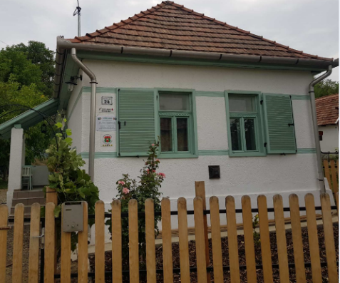
Pénzügyi beszámoló
A projekt tervezése során, a pályázat elkészítésekor az alábbi eszközök beszerzését tűztük ki célul a következő árakon:
A 2022. 03-04. hónapban - illetve a robotporszívó tekintetében műszaki tartalom módosítás történt 2022. 08. hónapban a termék kifutása miatt - beszett árajánlatokban szereplő összegek (vastaggal kiemelve a kérelemben szereplő, támogatói okirat mellékletében feltüntetett nyertes pályázat látható):
Hordószauna:
Inua-Szauna Kft.: 1.597.660 Ft
Oprai-Ker Kft.: 1.990.000 Ft
Északi-Dézsa Kft.: 1.564.000 Ft
Fürdődézsa:
Inua-Szauna Kft: 1.336.040 Ft
Pappszauna Kft.: 580.000 Ft (fűtés nélkül)
Északi Dézsa Kft.: 910.000 Ft
GARDENA Sileno Life 750 robotfűnyíró + robotfűnyíró ház + 100m határolóvezeték:
Dunapark Kft.: 408.454 Ft
DIY City Kft.: 432.254 Ft
GuMo Kft.: 527.840 Ft
XIAOMI MI Vacuum Mop 2 Pro robotporszívó:
DOT- Compker Kft.: 120.380 Ft
MySoft Számítástechnikai Kft.: 126.990 Ft
ThinkSmart Kft.: 125.699 Ft

A 2022.09.07-én kelt támogatói okiratban foglalat alapján:
- a projekt teljes költségei: 3.445.234 Ft
- a projekt elszámolható költségei: 3.070.101 Ft
- a projekt nem elszámolható költségei: 375.133 Ft
- a támogatás összege: 2.149.067 Ft
- az önerő/saját forrás: 1.296.167 Ft

A kifizetési kérelemhez csatolt számlák - ezáltal a projekt - végleges összege az aktualizált árak alapján:
- hordószauna: 1.619.250 Ft (teljesítés dátuma: 2022.11.18.)
- fürdődézsa: 1.595.120 Ft (teljesítés dátuma: 2022.11.18.)
- GARDENA Sileno Life 750 robotfűnyíró + robotfűnyíró ház + 100m határolóvezeték: 434.444 Ft (teljesítés dátuma: 2022.11.16.)
- XIAOMI MI Vacuum Mop 2 Pro robotporszívó: 118.990 Ft (teljesítés dátuma: 2022.09.28.)
A projekt végleges összege így: 3.767.804 Ft összegre változott.
A projekt során egyes eszközök (robotporszívó, robotfűnyíró, robotfűnyíró ház, határolóvezeték) szállítása, a hordószauna és fürdődézsa összeszerelése, beüzemelése, robotfűnyíró telepítése egyéb kiadásokat keletkeztetett, melyet a pályázó saját költségen végzett, illetve végeztetett el.
Az időközben bekövetkezett áremelkedésből, valamint az egyik beszerezni kívánt tétel (XIAOMI MI Vacuum Mop Pro robotporszívó) időközbeni piaci kivezetéséből, annak új termékkel (XIAOMI MI Vacuum Mop 2 Pro robotporszívó) való helyettesítéséből eredő többletkiadások is a pályázót terhelték.

Műszaki beszámoló
Hordószauna:
A 3 db hordószaunára vonatkozó árajánlat és műszaki leírás kapcsán tudni kell, hogy a termékek korlátozott számú egyéni gyártónál állnak rendelkezésre. Az árajánlatok 4 személy befogadására alkalmas elektromos hordószaunákra vonatkoznak a szükséges kiegészítőkkel. Az Inua Szauna Kft. a legnagyobb szakmai múlttal és tapasztalattal rendelkező, egyedi készítésű termékeket forgalmazó vállalkozás, nyilatkozata szerint Magyarországon kizárólagos forgalmazási joggal bír, melyet már az árajánlatában is feltüntetett. Habár a hordószauna esetében kézműves, egyedi termékekről van szó, így is törekedtem arra, hogy referencia árajánlatokat is beszerezzek, de ez azonos műszaki tartalommal ez nem lehetséges. A bekért ajánlatokban közös, hogy 4 személyes azonos alapanyagból készülő, közel azonos teljesítményű termékekről van szó, de mégis van bennük eltérés, ezért természetesen az ár/érték szempontot figyelembe véve született döntés az Inua-Szauna Kft. által ajánlott termék kimagasló minősége miatt.
Termékspecifikáció:
Hosszúság: 2 méter
Átmérő: 2 méter
Thermowood fenyő padozat
Thermowood fenyő alapanyag
8 kW-os elektromos Harvia szaunakályha
Bronz edzett üvegajtó
Zöld zsindelytető
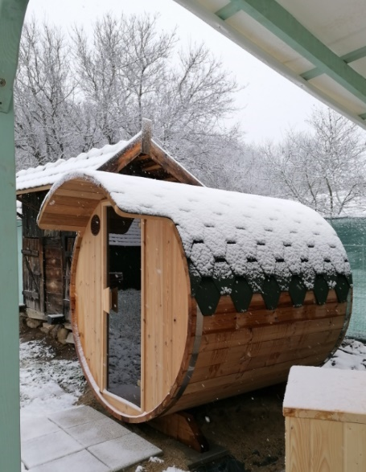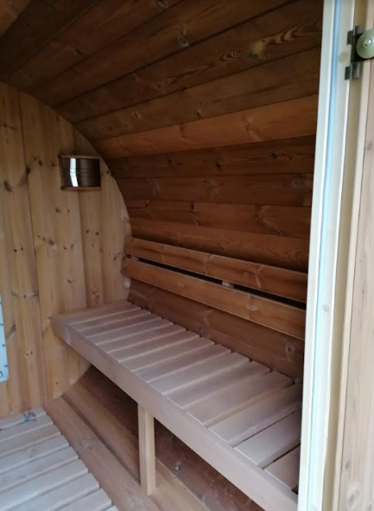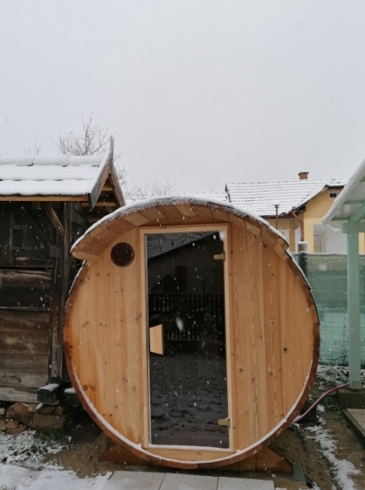

A hordószauna összeszerelése előtt tereprendezés történt, a 2 db talpfa 4 db szintezett sóderágyra helyezett beton járdalapon nyugszik, az ajtó elé szintén járdalapok lettek helyezve. Az elektromos betáplálás a Vendégház elektromos rendszeréről egy wifi vezérelt okosrelén keresztül megoldott.
Az eszköz telepítése 1 munkanapot vett igénybe, 2022.11.26-án történt.
Fürdődézsa:
A fürdődézsák előállítása, építése is a hordószaunához hasonló kézműves, egyedi gyártási tevékenység, különböző mesteremberek különböző műszaki megoldásaival készülnek, melyek ugyan hasonlóak, de semmi esetre sem tudnak azonosak lenni. Itt is a legmegfelelőbb pályázat kiválasztása történt, annak egyedivé tétele útján. Ez esetben is eltért az Inua-Szauna Kft. műszaki megoldása a versenytársakétól, de a szakmai háttér őket igazolta.
Termékspecifikáció:
Átmérő: 2 méter
tömörfa fürdődézsa lucfenyőből
tömörfa padok lucfenyőből
tömörfa lépcső lucfenyőből
tömörfa tető lucfenyőből
külső rozsdamentes, fatüzelésű kályha, kéménnyel
leeresztő cső + csap
homokszűrő szett
tömörfa takaródoboz lucfenyőből a homokszűrő szetthez

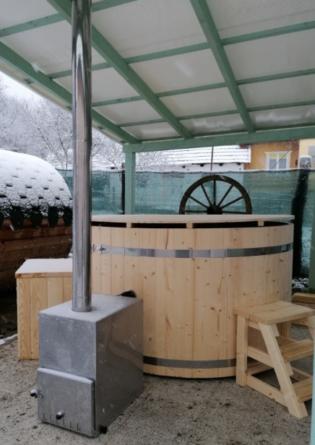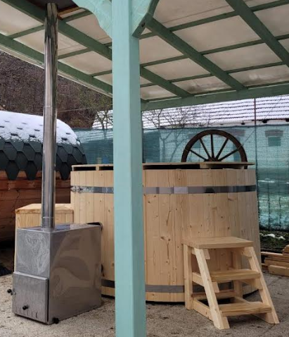

A fürdődézsa elhelyezése, mivel az a pihenőteraszon kapott helyet, így különösebb előkészületet nem igényelt. A homokszűrő szett elektromos betáplálása szintén a vendégház hálózatáról történik. A rozsdamentes, fatüzelésű kályha hőálló flexibilis vízcsövekkel került csatlakoztatásra a fürdődézsához.
Az eszköz telepítése szintén 2022.11-26-án történt, a hordószaunával egyidőben.

GARDENA Sileno Life 750 robotfűnyíró + robotfűnyíró ház + 100m határolóvezeték
A robotfűnyíró és tartozékai (robotfűnyíró ház + határolóvezeték) előzetes szakmai egyeztetés után kerültek kiválasztásra. Az eszköz beszerzésénél az egyes árajánlatok bekérése előtt azt kellett megvizsgálni, hogy mely gyártó, milyen műszaki specifikációval rendelkező terméke lesz képes megbirkózni az emelkedő/lejtő terep sajátosságaival, valamint a buja gyeppel. Ezen tényezők számításba vétele után került a fent megnevezett típusú gép kiválasztásra.
Termékspecifikáció:
nagy teljesítményű, egyszerűen kezelhető lítium-ion 18 V / 2,1 Ah akkumulátor
érzékeny ütközésérzékelő és a határoló vezeték
emelés- és borulásérzékelő
a pengék és a burkolat közötti nagy távolság
bármilyen kerttípushoz alkalmazható
3 távoli indítási pont
kettős tömítésű burkolat a vízzel tisztíthatóság érdekében
35%-os lejtőn is képes dolgozni

Az alap készlet tartalma:
robotfűnyíró
dokkoló
- m határoló vezeték
300 db határoló vezeték rögzítő tüske
vízmentes csatlakozó 4db
Smart átjáró az okostelefonos kommunikációhoz

További tartozékok:
100 m határoló vezeték
robotfűnyíró ház az időjárásálló tárolás érdekében

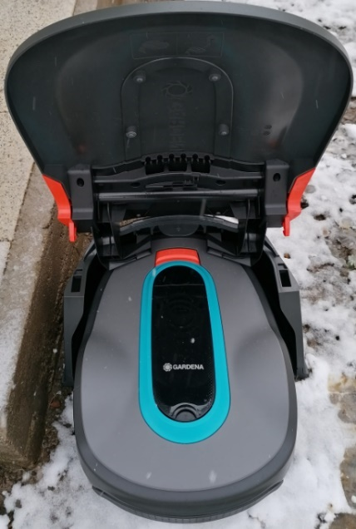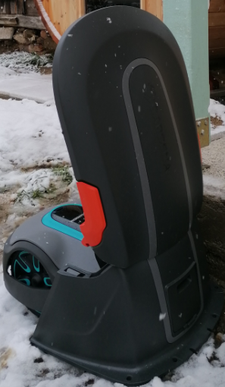

Az eszköz telepítése 2022.12.03-án megtörtént, 1 munkanapot vett igénybe.
XIAOMI MI Vacuum Mop 2 Pro robotporszívó:
A Vendégház higiéniai és tisztasági feltételek biztosítása érdekében kerestünk egy intelligens, felmosófunkciós robotporszívót, melynek kiválasztásához, a robotfűnyíróhoz hasonlóan szakmai előzetes egyeztetéseket folytattunk. Ennek eredményeként a választásunk a XIAOMI MI Vacuum Mop Pro robotporszívóra esett. A pályázat benyújtását követően a beszerezni kívánt tétel időközben a hazai piacról kivezetésre került, ezért annak új termékkel - XIAOMI MI Vacuum Mop 2 Pro robotporszívó - való helyettesítéséről határoztunk, és a pályázatban szereplő technikai specifikáció módosítását kértük.

Termékspecifikáció XIAOMI MI Vacuum Mop Pro:
Méretei: 35 cm átmérő, 9,45 cm magasság
Súly: 3,8 kg
Szívóerő: 1800 Pa
Ajánlott tisztítási terület: max. 180 m2
Küszöbátmászási képesség: 2 cm
Teljesítmény: 33 W
Alkalmazható felületek: szőnyeg, kerámia, csempe, márványpadló, fapadló, laminált padló, kőpadló, vynil (PVC)
Feszültség: 14,4 V
Felsőprés/feltörlés mód

Termékspecifikáció XIAOMI MI Vacuum Mop 2 Pro:
Méretei: 35,3 cm átmérő, 9,65 cm magasság
Súly: 3,6 kb
Szívóerő: 3000 Pa
Ajánlott tisztítási terület: 180-230 m2
Küszöbátmászási képesség: 2 cm
Teljesítmény: 35,6 W
Alkalmazható felületek: szőnyeg, kerámia, csempe, márványpadló, fapadló, laminált padló, kőpadló, vynil (PVC)
Feszültség: 14,4 V
Felsőprés/feltörlés mód

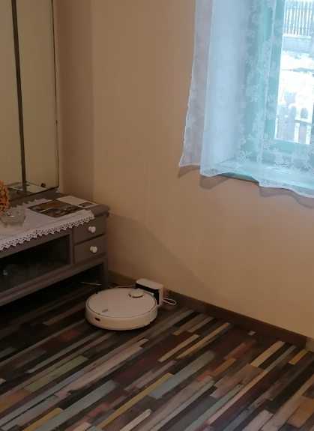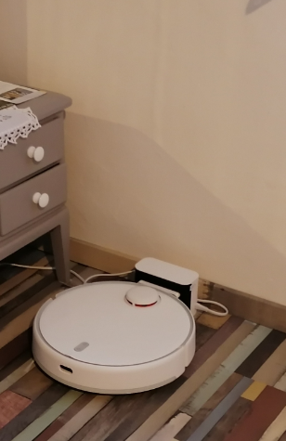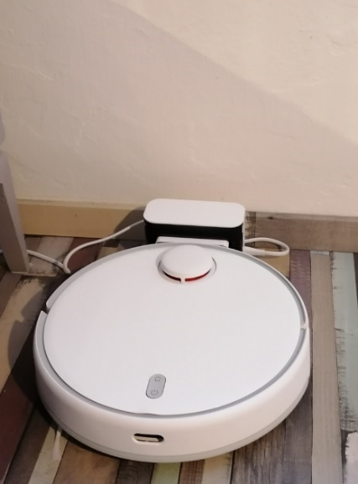

Az eszköz telepítése 2022.12.03-án történt meg, az eszköz konnektorba csatlakoztatásával.
A projekt szakmai előrehaladása

A támogatási kérelem benyújtásának időpontja: 2022.02.07.

Hiánypótlások száma: 3 + 1 db

Támogatói okirat kelte: 2022.09.07.

Mérföldkövek száma: 1

A projekt megvalósításának kezdete: 2022.03.01.

A projekt fizikai befejezésének tervezett napja: 2022.12.31.

A támogatási kérelemmel elért pontszám: 48 (támogathatósági határpontszám: 45)

A fejlesztéssel érintett szálláshely száma: 1

Létrejött fejlesztett szolgáltatás: 1

Beszerzések időpontjai: 2022.09.28. - XIAOMI MI Vacuum Mop 2 Pro robotporszívó
2022.11.16. - GARDENA Sileno Life 750 robotfűnyíró + robotfűnyíró ház + 100 m határoló vezeték
2022.11.18. - hordószauna
2022.11.18. - fürdődézsa

Az eszköztelepítések időpontjai: 2022.12.03. - XIAOMI MI Vacuum Mop 2 Pro robotporszívó
2022.12.03. -GARDENA Sileno Life 750 robotfűnyíró robotfűnyíró ház + 100 m határoló vezeték
2022.11.26. - hordószauna
2022.11.26. - fürdődézsa

Az utolsó eszköz beszerzése: 2022.11.18.

Az utolsó eszköz telepítése: 2022.12.03.

Helyszíni ellenőrzések időpontjai: nem volt/ak

Szöveges fényképes ismertető a HACS honlapján: kifizetési kérelem (2022.12.14.) + 3 hónap

Nyílt nap a megvalósult projekt bemutatására: kifizetési kérelem (2022.12.14.) + 6 hónap

A projekt eredményessége, hatékonysága

A 3345968680 azonosítószámú projekt a vállalt határidőn belül, az előzetesen leadott műszaki tartalommal eredményesen megvalósult. A beruházás költsége bármennyire is igyekeztünk előre megtervezni, a benyújtott árajánlatban szereplő áron megvalósítani, a 2022 év elején kialakult külpolitikai-, és gazdasági helyzet okán emelkedett. Ennek kockázatát, mint pályázó vállaltuk, a többletköltségek a megvalósulást nem veszélyeztették.

A megvalósult eszközbeszerzések egy része (robotporszívó, robotfűnyíró és tartozékai) a napi üzemeltetést hivatott biztosítani. Előbbi a padló takarításra szánt idő átcsoportosítását tette lehetővé. A vendégek távozását követően az elsődleges rendrakás után automatizált módon történhet a porszívózás. A robotfűnyíró telepítése a projekt határidején belül megtörtént, az eszköz működik, ám élesüzemű felhasználása 2023 tavaszától lehetséges. Becslésünk szerint energiahatékonyan és önműködően végzi a jövőben (amennyiben az időjárás megengedi) feladatát, így az Vendégház udvara 70%-ának gondozása válik emberi beavatkozástól függetlenné.

A wellness eszközök beszerzése egyértelműen emelte a Vendégház komfortját és bővítette szolgáltatásainak körét, melyet az azóta megszállt vendégeink visszajelzései támasztanak alá:

